美国化学学会校园行ACS on Campus天津大学 2014.10.22

即日启动注册
- 活动介绍
美国化学学会校园行ACS on Campus致力于帮助学生、博士后和教师们提升个人职业生涯。活动邀请国际核心学术期刊主编等专家走进大学校园，带来在化学、出版、研究、科研交流和职业发展等领域的学术报告，与师生面对面分享学术论文写作及投稿等重要经验和技巧。
本次活动由美国化学学会主办，天津大学校团委和药学院联合承办。
- 活动日程
时间：2014年10月22日
地点：天津大学-南开大学联合研究大厦4层报告厅
8:00-8:45 am现场注册报到
8:45-9:15 am开幕欢迎致辞

9:15-9:45 am选择期刊
9:45-10:15 am论文写作
10:15-10:30 am对非英语母语作者的建议

10:30-11:00 am茶歇，SciFinder® and ChemWorx stations工具演示

11:00-11:30 am学术交流的版权和伦理
11:30am-12:30 pm同行评审

12:30-1:30 pm茶歇，SciFinder® and ChemWorx stations工具演示

1:30-2:30 pm如何写一份项目申请书
2:30-3:00 pm茶歇，SciFinder® and ChemWorx stations工具演示


3:00-4:30 pm职业选择：获得了博士学位我能做什么？

4:30-5:00 pm闭幕致辞，抽奖，合影
（报名注册步骤请见下页）
- 报名注册
1.打开天津大学活动页面
http://acsoncampus.acs.org/events/tianjin-china-10-22-2014/
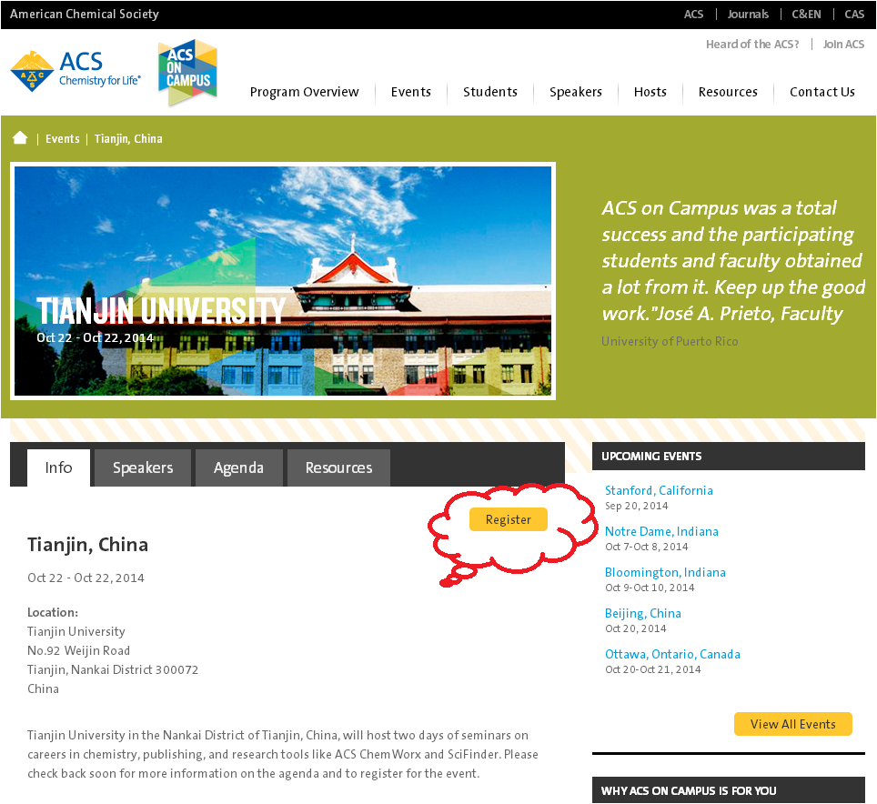
2. 点击Register，进入注册页面，填写信息
